ÜSKÜDAR TOGEMDER ÖZEL EĞİTİM ANAOKULU
(RAM Çalışma Raporu)

6 Ekim 2021 tarihinde rehber öğretmen/psikolojik danışmanı bulunmayan Üsküdar TOGEMDER Özel Eğitim Anaokulu’da 2021-2022 eğitim öğretim yılı psikolojik sağlamlık ve iletişim becerileri hedeflerine yönelik çalışmalar gerçekleştirildi. Yapılan çalışmalar:
- Okul öğretmenlerine yönelik “İyilik Hali Psikoeğitim Programı” uygulanmış. İletişim becerileri konusunda eğitim çalışması yapılmıştır.
- Velilere yönelik “Çocuk gelişimi, erken çocukluk döneminde uyum ve davranış problemleri” konusunda eğitim faaliyeti gerçekleştirilmiştir. Broşür hazırlanıp velilere dağıtılmıştır.
- Öğretmen ve velilere özel eğitimde eğitsel değerlendirme/tanımla, yerleştirme ve takip konusunda iş ve işlemlerde tereddüde düşülen konular hakkında bilgilendirme yapılmıştır.
Yapılan çalışma plan, içerik ve katılımcılarla ilgili ekler yazının arkasındadır.

Doğukan ŞAYAN Tuğrul HAZAR Çetin KILIÇ
RPDH Bölüm Başkanı Özel Eğt. Hiz. Bölüm Başkanı Uzm. Psk. Dan.

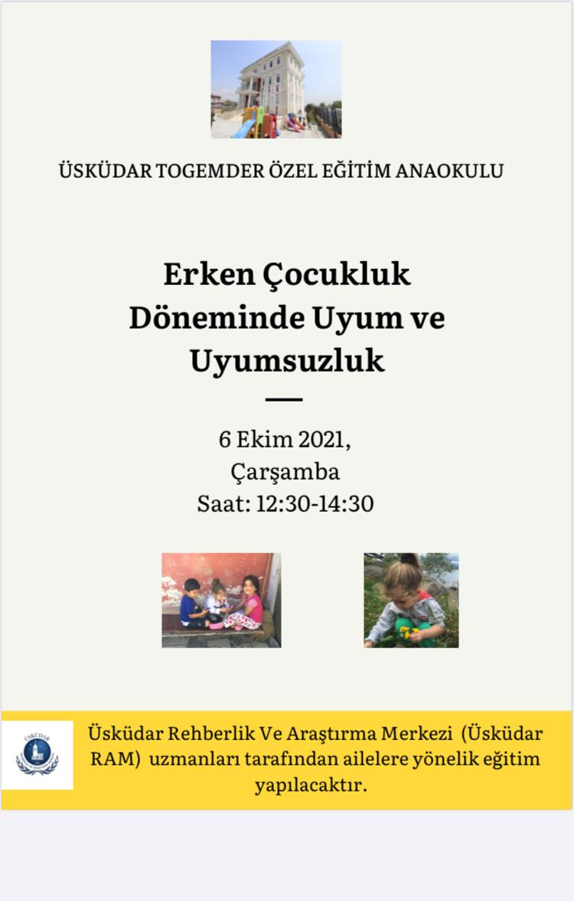
ÖĞRETMENLERİN İYİLİK HALİ PSİKO-EĞİTİM PROGRAMI
Öğretmenlerin İyilik Hali Psiko-Eğitim Programının Genel Özellikleri
Grubun temel amacı | Bu programın temel amacı öğretmenlerin iyilik hali düzeylerini artırmaktır. Bu temel amaç çerçevesinde genel iyilik hali, psikolojik kapasiteleri, psikolojik güçleri, iletişim becerileri ve çatışma çözme stratejileri bakımından öğretmenlerin kendilerini geliştirecek bir yaşam tarzı oluşturmalarının desteklemek.
Grup programının hazırlanmasında temel alınan yaklaşımlar | Grup programı oluşturulurken pozitif psikoloji kavramları İyilik Hali Modeli, temel alınmıştır. Bunun yanı sıra grupla psikolojik danışma ilkeleri, deneyimsel öğrenme, grup dinamikleri modeli, akran eğitimi modellerinden yararlanılarak grup programı oluşturulmuştur.
Grup içeriğinin yapısı | Grup oturumları sırasında katılımcılara pozitif psikoloji kapsamında İyilik Hali, psikolojik sermaye, psikolojik güçlendirme, ilişki ve ilişki stratejileri kapsamında alt boyutlarına ilişkin bilgiler verilecek ve kendilerini değerlendirme fırsatı tanınacaktır. Program öğretici yanının bulunmasının yanı sıra grup oturumlarında grup üyelerinin etkileşimine ve kendilerini açmalarına fırsat tanınması açısından da yaşantısal özellikler taşımaktadır. Program genel olarak değerlendirildiğinde ise her oturumda planlı ve yapılandırılmış etkinlikleri içermesi nedeniyle programın psiko-eğitsel yönü ağır basmaktadır. Bundan dolayı geliştirilen program psiko-eğitim programı olarak adlandırılmıştır.
Gurubun hedef kitlesi ve Katılımcı sayısı | Okul öğretmenleri / 20-25
Katılımcı seçim kriteri (kimler katılabilir) | Okulda görev yapan tüm öğretmenler.
Grup üyelerinin özellikleri | Grup farklı branş ve sınıf düzeylerindeki öğretmenlerden oluşur. Bu nedenle gruptaki üye dağılımı heterojen bir yapıya sahiptir.
Grubun oturum sayısı | 4 oturum
Oturumların sıklığı | Her hafta bir oturum olacak şekilde gerçekleştirilecektir.
Oturumların süresi | 120 dakika
Oturumlar gerçekleştirildiği mekân | Okulun çok amaçlı salonu
Değerlendirme | Grubun başlangıcında (ön test), grup süreci sonunda (son test) ve grup çalışmaları tamamlandıktan 4 oturumdan sonra (izleme testi) olmak üzere grup üyelerine İyilik Hali Yıldızı Ölçeği uygulanarak grup üyelerinin gelişimleri değerlendirilecektir. Ayrıca her oturumun ve sürecin sonunda üyelerin kendilerini değerlendirmeleri sağlanacaktır.

NOT: Zaman yetersizliği ve öğretmenlerin talebi üzerine 1-3 ve 4. Modüller uygulanmıştır.

